***КОРОНОВИРУСНАЯ ИНФЕКЦИЯ!***

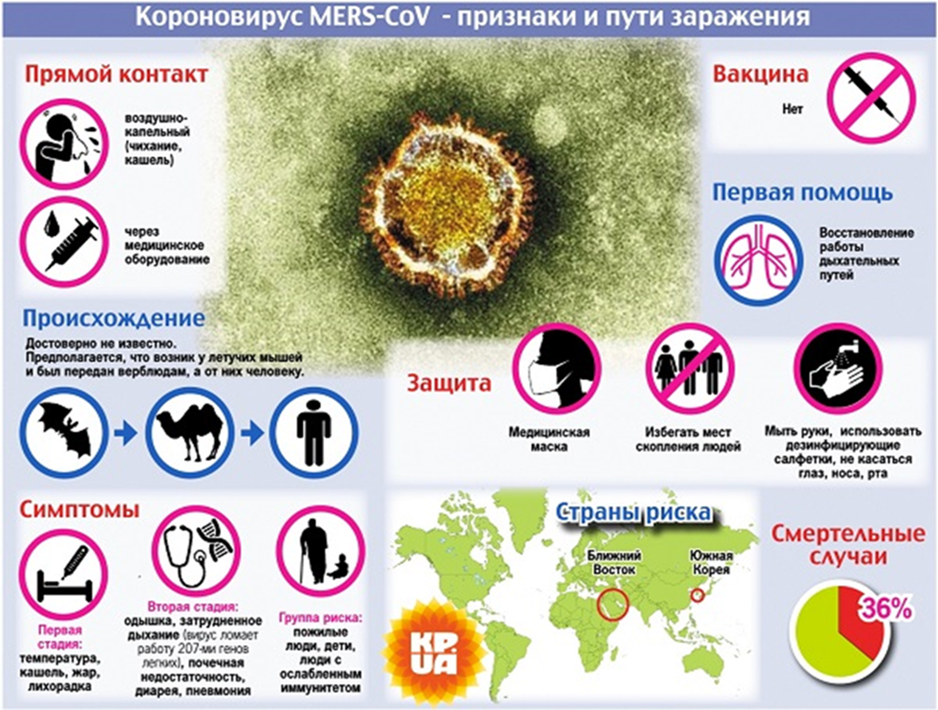

**Меры профилактики заболевания**

В целях предупреждения заражения БВРС гражданам настоятельно рекомендуется воздержаться от посещения регионов, неблагоприятных в отношении данной инфекции.

В случае пребывания в данных регионах, рекомендуется соблюдать меры личной профилактики:

* воздержаться от посещения мест массового скопления людей и контактов с людьми с симптомами заболевания (повышение температуры тела, кашель, озноб и др.);
* регулярно и тщательно мыть руки с мылом и использовать дезинфицирующие средства;
* рекомендуются регулярное проветривание, проведение влажной уборки помещений.

При появлении лихорадки или гриппоподобных симптомов после визита в эпидемиологически неблагополучные страны необходимо своевременно обратиться за медицинской помощью к врачу, предоставив информацию о посещенных странах и сроках пребывания.

ГУ «Лидский зональный ЦГЭ» 2020 г. 200 экз.